(Слайд 1) Тема урока: Грамотная речь как показатель культуры современного человека
(Слайд 2)
Цель урока: познакомить учащихся с основными требованиями, предъявляемыми к культуре речи посредством технологии эвристического обучения
Задачи урока:
- развивать способность чётко и точно излагать собственную точку зрения, связную речь учащихся;
- продолжить знакомство учащихся с типами речевых и грамматических ошибок;
- активизация познавательной деятельности в коллективе;
- формирование навыков сотрудничества в решении поисковых задач;
- воспитывать культуру речи.
Тип урока: комбинированный
Форма урока: урок-практикум
Инновационная технология: технология эвристического обучения
Актуальность проблемы:
- орфоэпические, грамматические ошибки в речи стали нормой;
- приоритет информативности отдан телевидению и компьютеру;
- речь дикторов, корреспондентов, тексты сообщений изобилуют словами, отходящими от литературных норм.
Ход урока
Слово учителя:- Доброе утро, ребята! Сегодня я познакомлю вас с основными требованиями, предъявляемыми к культуре речи посредством эвристического обучения. Ведь нам необходимо развивать способность четко и точно излагать собственную точку зрения и связную речь. Именно со слова человек начинает мыслить. Речь делает человека человеком. Язык, речь, слово – предмет тщательного исследования и наблюдения ученых – лингвистов. Даже если вы уверены в грамотности своей речи и владеете литературным языком, всегда полезно задуматься о том, как сделать свою речь богаче и выразительнее. Ведь слово – это полководец человеческой мысли. Кто правильно говорит, тот ясно мыслит.
Но не каждый из вас знает смысл словосочетания «эвристическое обучение».
Одна из популярных инновационных методик обучения — это эвристическое обучение. В переводе с греческого heurisko – «открываю», «отыскиваю», «нахожу». Речь идет о нахождении знаний, ответов на поставленные вопросы. Истоки эвристического обучения следует искать в Древней Греции, в методе античного философа Сократа. Он задавал своим ученикам вопросы, побуждал их к рассуждению; так в беседе рождалось знание.
Слайд 3 Эпиграфом к нашему уроку являются слова выдающегося американского психолога, педагога, который писал:
«Успех зависит на 15% от знаний и на 80 % от умения общаться с людьми, «подать» себя.» Дейл Карнеги
Откройте свои тетради, запишите число, классная работа и эпиграф.
Слайд 4-5 Слово учителя:- Сейчас мы с вами посмотрим ролик с выступлением президента РФ В.В. Путина. Внимательно послушайте его речь.
Просмотр видеоролика с выступлением В. В. Путина.
Слово учителя:-Итак, ребята, вы просмотрели короткий ролик с выступлением Президента РФ Путина Владимира Владимировича. Попробуйте дать речевую характеристику нашему лидеру.
- Ученик 1
-Речь президента отличает логичность, компетентность, риторическая грамотность, что соответствует сути публицистического стиля.
- Ученик 2
-Владимир Владимирович использует в своих выступлениях акцентирования: различных средств повторы, инверсии.
- Ученик 3. Грамотностью речи Путин отличается от многих лидеров других государств. Речь его приятно слушать, потому что грамотно и умело сказанное слово всегда привлекало слушателей.
Слово учителя:- Ребята! Хотите ли вы быть успешными? Как вы считаете, речь человека помогает ему быть успешным? В чём заключается успешность человека? Только ли дело в деньгах, в хорошей престижной работе, в социальном статусе? Или ещё в чём-то другом? Итак, что же нам нужно для того, чтобы мы стали успешными и востребованными в обществе, интересными для своего ближнего круга? (ответы учащихся).
-Конечно же, грамотно говорить, ну и соответственно писать. Наша первая и любимая рубрика.
Рубрика 1 «Теперь знаю!»
Слово учителя: - Традиционно, ежеурочно, вы делитесь своими находками друг с другом при выполнении дома к урокам русского языка различных тренировочных упражнений и тестов при подготовке к итоговой аттестации. Сейчас мы поработаем у доски. Запишем словарные слова и укажем их лексическое значение.
Палисадник, исподтишка, дерматин, продюсер, катавасия, кардинально, периферия, балюстрада.
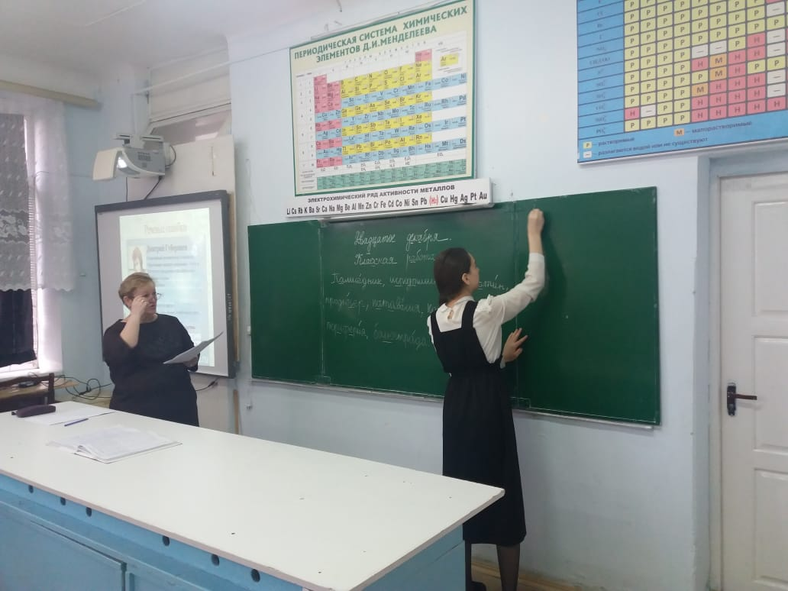
Палисадник – это небольшой сад или цветник перед домом, обычно огороженный заборчиком. Слово завёз в Россию Петр 1. С французского палисад – сквозной заборчик, частокол.
Исподтишка – скрытно, украдкой, втихомолку действовать.
Дерматин – ткань, выделанная под кожу (от греч.dermatinos – кожаный)
Продюсер – специалист (англ.produser производитель) , который принимает непосредственное участие в производстве проекта, регулирует административные вопросы.
Катавасия – суматоха, беспорядок… ( от древнегреческого катиться или спускаться вниз…)
Кардинально – заимст. из франц.в конце 19 века -главнейший, самый важный, существенный, изменяющий всё коренным образом…
Периферия – местность, удалённая от центра( от греч. Periphereia – окружность).
Балюстрада – ограждение (обычно невысокие лестницы), балкона, террасы, состоящие из фигурных столбиков (балЯсин), соединённых сверху перилами или горизонтальной балкой.
Вывод учителя: -Замечательно, я надеюсь, вы работали внимательно и запомнили правильное написание вышеуказанных слов.
Рубрика 2«Уверен, как сказать!» Расставим ударение в словах.
Слово учителя: -Грамотный человек должен правильно произносить слова. Орфоэпия учит нас этому. В ЕГЭ есть такое задание, оно под №4. Дополнительную информацию в рубрике «Уверен, как сказать!» сегодня подготовила Дубнова Анастасия и у неё есть свои инструменты для работы…
Слайд 6-7 «Презентация с выбором правильного ударения».
ВероисповЕдание, откУпорить, премировАть, обеспЕчение, завИдно, диспансЕр. (Объясняет каждое слово, почему такое ударение).
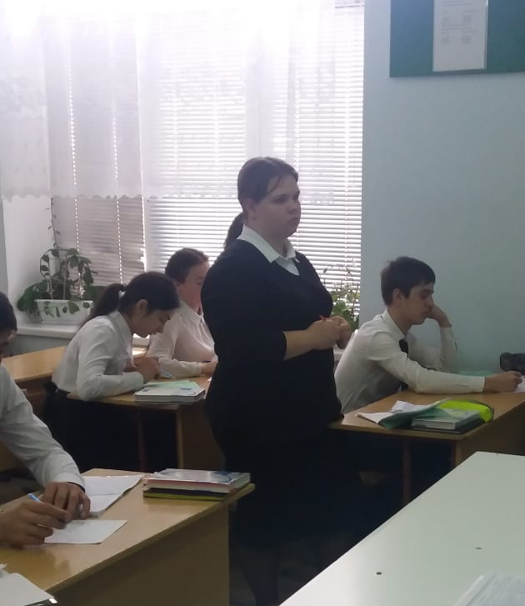
Слайд 8,9 (орфоэпические ошибки), М. Сетдиков, Л. Гузеева, А.Малахов и Алексей Попов…
Слайд 10 Д.Губерниев (речевые ошибки)
Слово учителя: -Вы учитесь и уже довольно хорошо можете строить свою монологическую речь. Вы правильно ставите ударение в словах! А как вы интересно разбираетесь в смысловых ошибках, обратите внимание на текст Дмитрия Губерниева и как можно отредактировать искажённый текст.
Вывод учителя: -Посмотрите, ребята, к чему приводит неправильное произношение особенно из уст успешных, публичных людей.
Рубрика 3 «Запомните!»
Слово учителя:- Сейчас мы работаем над правильным склонением и образованием форм множественного числа, что тоже является очень важным…А это задание в ЕГЭ идет под №7. Записываем в тетрадь только те слова, которые вы не знали или для вас показалось трудным.
Слайд 11 Место-нет мест, болото-болот, войско-войск, плечо-плеч, дело-дел, блюдце-блюдец, грузин-грузин, армянин-армян, гусар-гусар, партизан-партизан, ножницы-ножниц, серьги-серёг, кочерга-кочерёг, свадьба-свадеб, няня-нянь, басня-басен, килограмм-килограммов, помидор-помидоров, свеча-свечей, вафля-вафель, кроссовка–кроссовок, тапка-тапок, яблоко-яблок и груша-груш.
Рубрика 4«Исправь ошибку!»
Слайд 12
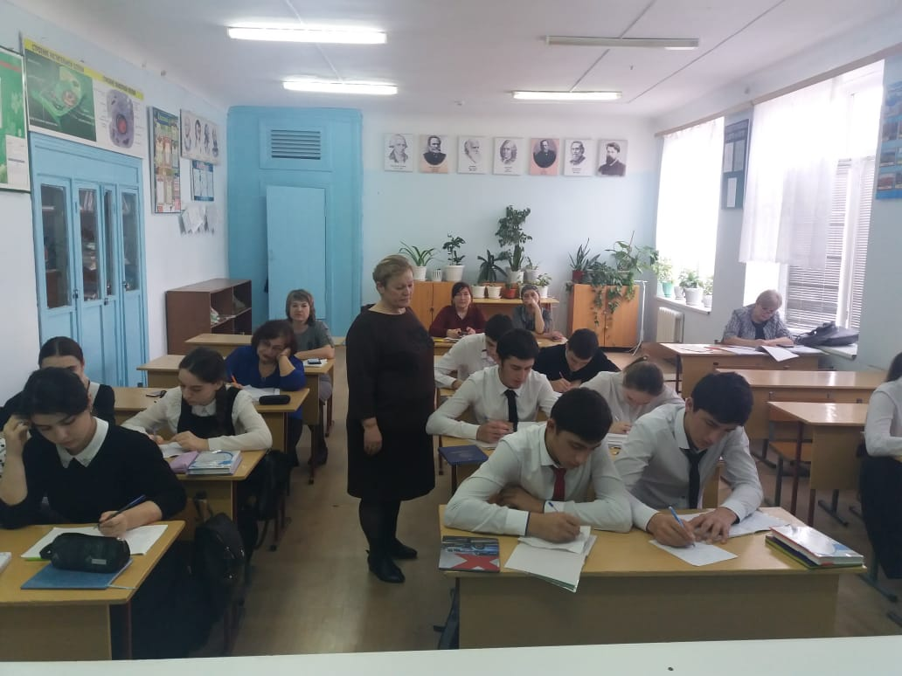
Бабушка инкриминировала (ПОРУГАЛА ВНУКА)внуку исчезновение банки варенья.
Мама наложила вето (ЗАПРЕТИЛА ОТЦУ) на решение отца купить сыну компьютер.
На уроках физкультуры мы выстраиваемся в строго определённую иерархию.(СТРОГО ПО РОСТУ)
- -Ребята, почему так говорить нельзя?
-Правильно, потому что важно лексическое значение слова и его принадлежность к определённому стилю речи. Какие стили речи вы знаете?
Ожидаемый ответ:
Разговорный и четыре книжных стиля речи: научный, официально-деловой, публицистический и художественный. В двух словах давайте напомним друг другу, чем они отличаются.
Научный используется в научных статьях, трактатах, докладах. Официально-деловой стиль отличается деловой конкретной речью, клише и шаблонами.
Публицистический стиль – это язык СМИ (газет, журналов, теле- и радиовещания).
Художественный стиль – это язык художественной литературы и УНТ.
Инкриминировать - (книжн.) обвинять в чём-либо, вменять в вину, предъявлять конкретному лицу обвинение в совершении незаконной сделки, используемое в экономическом словаре и в юридической практике (заменить: поругала, отчитала в разговорной речи).
Вето – запрет, отказ главы государства (книжн.), право останавливать или отменять решения законодательных органов (юрид. лексика).
(заменить: высказала своё негодование решением отца или не согласна с решением отца).
Иерархия – (книжн.) последовательное расположение слоев или служебных званий от низших к высшим в порядке их подчинения, организация их в структуру типа «дерево»; принцип управления в централизованных структурах (заменить: выстраиваемся по росту…)
Рубрика 5«Поговорим…»
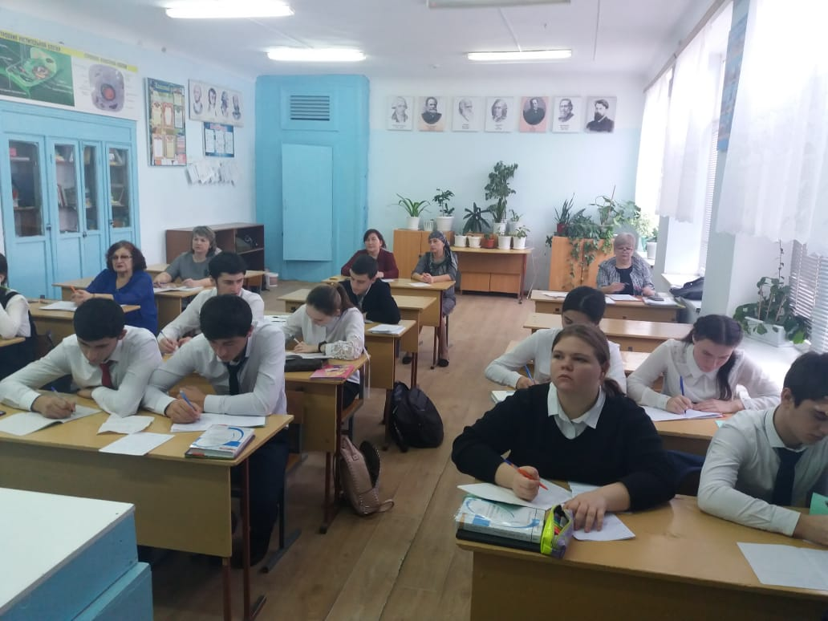
Слово учителя: (работа 3-4 минуты)
-Вы хорошо поработали и с речевыми ошибками в предложениях. Теперь попытаемся создать речевые ситуации (диалог). Что такое диалог? Немного теории…
Слайд 13
Выберите из предложенных тем понравившуюся для речевой ситуации:
- Пациент в больнице.
- Сын, который пришёл из школы.
- Дочь, которая возвратилась с вечера.
- Сын и отец посмотрели интересный фильм.
- Ученик, не выполнивший домашнее задание.
Выступление и защита своего диалога. Какова проблема и зачем взяли именно её.
Рубрика 6 «Публичная речь» Слайд 14
-Слово учителя: Отработка монологической речи – это наша ежеурочная рубрика, которая необходима нам для построения спонтанной речи
(1-2 минуты на подготовку используя тезисный план). Что такое монолог? Немного теории…
Темы на слайде…
1. Доброта делает человека красивым.
2. Чем опасен равнодушный человек?
3. Качества, которые я ценю в человеке.
4. Люди перестают мыслить, когда перестают читать.
5. Старость не может быть счастьем?
6. Язык есть вековой труд целого человечества.
7. Счастье-побудительный мотив любых поступков.
Подобные темы были предложены выпускникам, одиннадцатиклассникам, при написании итогового сочинения по литературе. Вы уже сейчас можете попробовать пока монологически высказаться лаконично, но аргументированно по определённой теме.
Рубрика 7«В ногу со временем…»
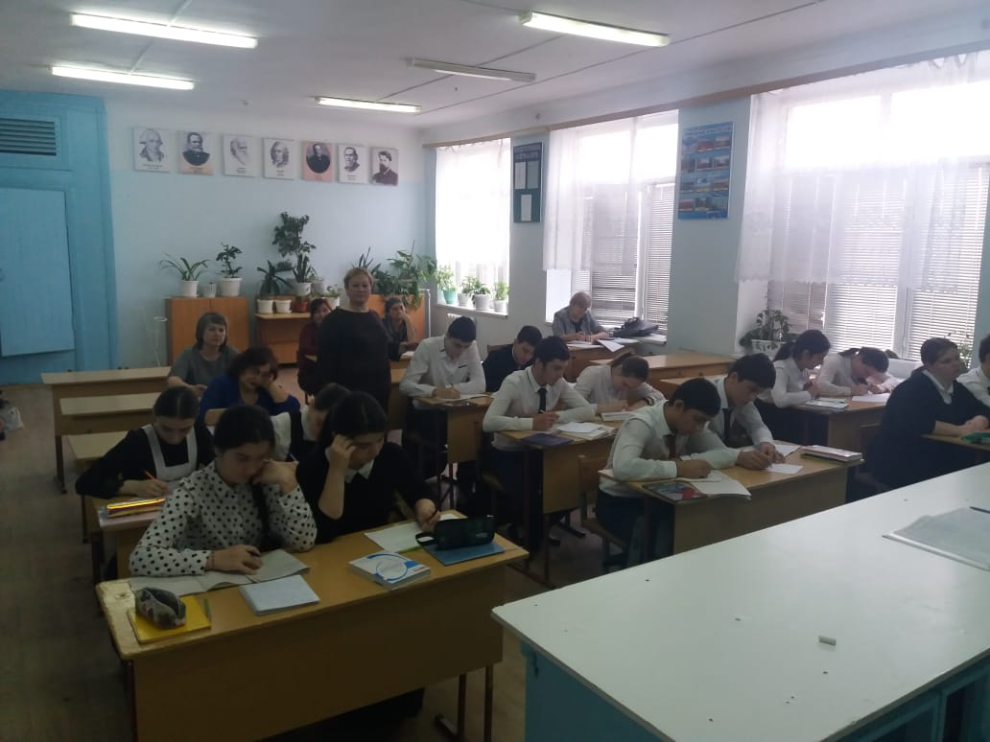
Слайд 15-16
Слово учителя: -В унисон теме сегодняшнего нашего урока не могу не вспомнить нашего современника, советского и российского писателя-сатирика, драматурга, юмориста, актёра и просто замечательного человека - Задорнова Михаила Николаевича, также известного как автора гипотез в области этимологии русских слов и истории славянства, член Союза писателей России, который всегда был очень внимателен к слову русскому и его использованию по назначению. Вы помните, как в различных своих выступлениях он с присущим ему юмором умел обыграть ситуации с использованием языковых средств в обиходе.
Слайды 17,18,19 с ошибками… Шиномонтаж, химчистка, интернет-блог.
Рубрика 8«Итоги…»
Слово учителя. Стихотворение В.Шефнера «Устная речь»
- Любовь к родному языку связана с умением вслушиваться, вдумываться в слово. Умение надо развивать, чтобы научиться хорошо, говорить, писать и понимать текст.

Это так, а не иначе.
Ты мне, друг мой, не перечь:
Люди стали жить богаче,
Но беднее стала речь.
Гаснет устная словесность,
Разговорная краса;
Отступают в неизвестность
Речи русской чудеса.
Сотни слов родных и метких,
Сникнув, голос потеряв,
Взаперти, как птицы в клетках,
Дремлют в толстых словарях.
Ты их выпусти оттуда,
В быт обыденный верни,
Чтобы речь - людское чудо -
Не скудела в наши дни.

Слово учителя:-Богатство русского языка открывает простор для выразительной и красивой речи. Не стоит только ограничивать себя узким кругом привычных слов и выражений. Нужно не злоупотреблять штампами и канцеляризмами, стараться использовать все ресурсы языка, а это пословицы и поговорки, фразеологизмы, необычные эпитеты, эмоционально окрашенные слова.
- Итак, мы подошли к концу нашего урока. Я уверена, что вы многое для себя почерпнули. Давайте ещё раз озвучим требования к хорошей речи. Слайд 20
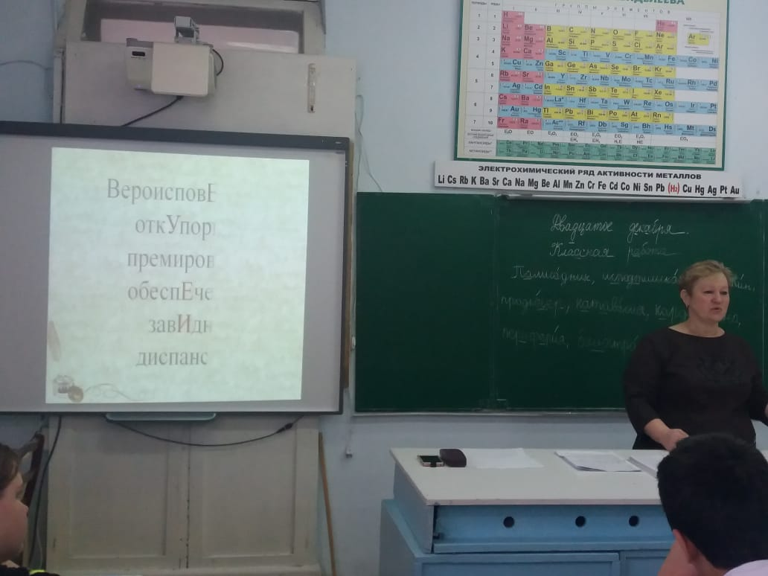
- Содержательность.
- Точность и ясность.
- Богатство выразительных средств.
- Образность, доступность, простота.
- Соответствие условиям общения.
- Правильность.
- Логичность.
Слайд 21
Домашнее задание: записать ваши выступления на любую тему в тетрадь.
Приложение №1
Грамматические ошибки ИСПРАВЬТЕ!

- Ошибочное образование формы существительного
Многие чуда техники, не хватает время

- Ошибочное образование формы прилагательного
Более интереснее, красивше

- Ошибочное образование формы числительного
С пятистами рублями

- Ошибочное образование формы местоимения
Ихнего пафоса, ихи дети

- Ошибочное образование формы глагола
Они ездиют, хочут, пиша о жизни природы, я победю

- Нарушение согласования
Я знаком с группой ребят, серьезно увлекающимися джазом.

- Нарушение связи между подлежащим и сказуемым
Большинство возражали против такой оценки его творчества.

- Нарушение видовременной соотнесенности глагольных форм
Замерло на мгновение сердце и вдруг застучит вновь.

- Нарушение способа выражения сказуемого в отдельных конструкциях
Она написала книгу, которая эпопея.

- Ошибки в построении предложения с однородными членами
Страна любила и гордилась поэтом.

- Ошибки в построении предложения с деепричастным оборотом
Читая текст, возникает такое чувство…

- Ошибки в построении предложения с причастным оборотом
Узкая дорожка была покрыта проваливающимся снегом под ногами.

- Ошибки в построении сложного предложения
Эта книга научила меня ценить и уважать друзей, которую я прочитал еще в детстве.

- Смешение прямой и косвенной речи
Автор сказал, что я не согласен с мнением рецензента.

- Нарушение границ предложения
Когда герой опомнился. Было уже поздно.

